Ontwerp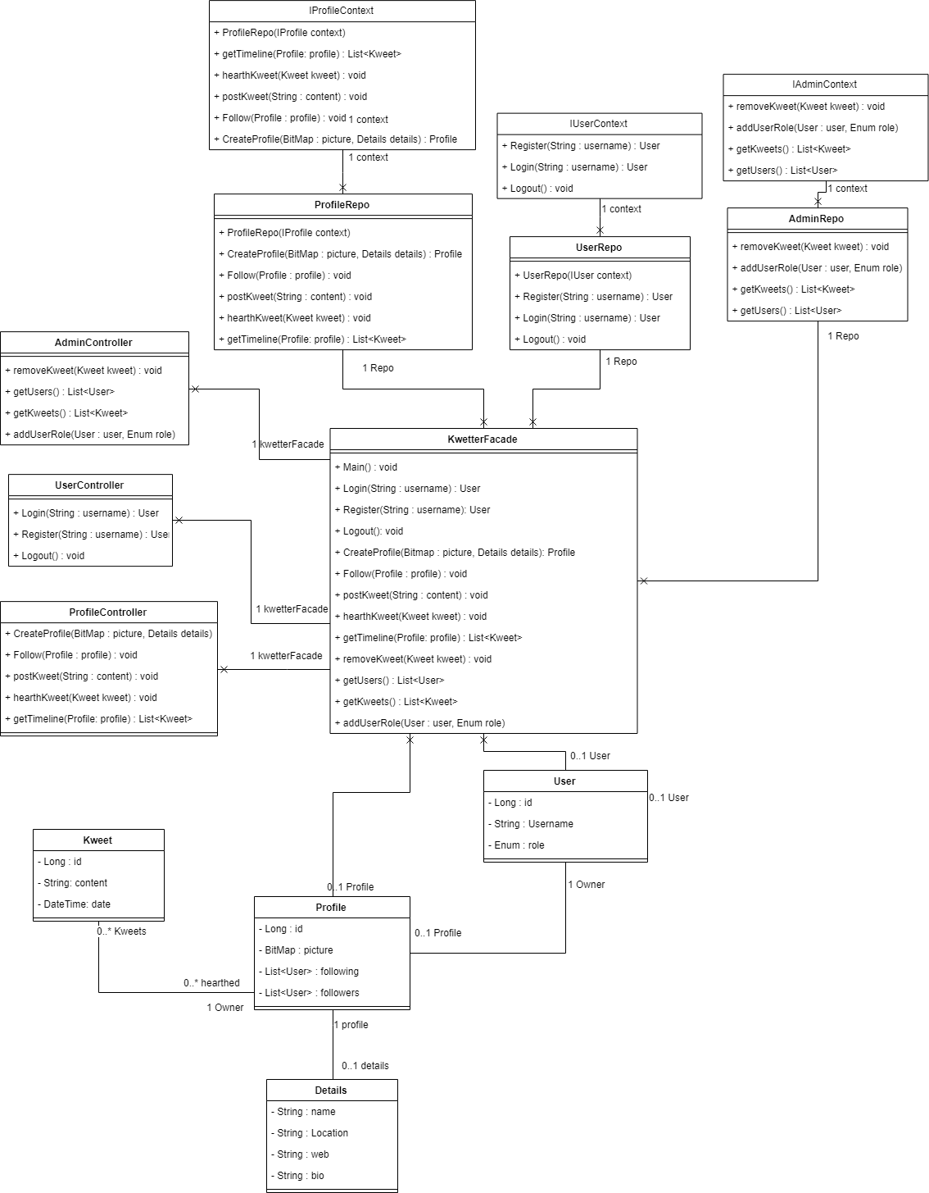

Dit project wordt opgezet volgends het MVC patroon in combinatie met Facade.

De modellen: User,Profile, Kweet en details.

Een User is een gebruikers account en deze kan een profile hebben. De profile bevat alle informatie over een profiel zoals following en followers. Daarnaast heeft het profile een Details field waarin de naam locatie en bio van een profile staat. De profile klasse is zowel het profile wat je van iemand anders ziet en je profiel wat je zelf ziet.

User wordt gebruikt voor de authenticatie van een gebruiker dit zijn dus acties zoals Login Register en Logout.

De controllers worden aangestuurd vanuit Angular en deze sturen het door naar de KwetterFacade. De kwetterFacade zet dit door naar de desbetreffende klassen en repositories.

Er wordt CDI gebruikt binnen de KwetterFade class om testen en repository switchen zo efficient mogelijk te maken tijdens development en testing.

Voor de opslag wordt JPA toegepast d.m.v. annotaties binnen de models.

Beans worden gebruikt in de views om data weer te geven die de controller opvraagt bij de KwetterFacade.